探究酵母细胞的呼吸方式教案
徐业义
一、教学目标
1.知识目标
⑴酵母菌有氧呼吸的原料和产物
⑵鉴定二氧化碳的两种方法
⑶鉴定酒精的方法
⑷无氧呼吸的原料和产物
2.能力目标
⑴学会分析现有装置中可以测定酵母菌有氧呼吸的方法
⑵利用所给材料设计并操作以测定酵母菌有氧、无氧呼吸速率的方法
⑶学会对所收集到数据的处理
⑷学会分析获得数据过程中可能存在的误差
3.情感目标
⑴学会协作，共同设计并讨论方案的可行性
⑵认同实验方案的简便、经济、快速和可行性原则
二、教学重难点
1.学生分析利用课本中的有氧呼吸装置可以定量检测哪些数据，以说明酵母菌的呼吸速率
2.利用所给材料设计并操作来检测酵母菌的有氧呼吸速率（以葡萄糖的消耗速率来计）
3.如何利用所给装置测定酵母菌的无氧呼吸速率
4.利用所给材料设计并操作测定酵母菌无氧呼吸速率（以二氧化碳的产生速率来计）
三、器材
玻璃注射器20mL一支、塑料注射器5020mL一支（壁上打有一小孔）、硅胶堵头、葡萄糖酵母菌培养液（烧杯内）、水浴锅、气泵、时钟、血糖仪。
四、教学过程
教学内容 | 教师活动 | 学生活动
引入 | 酵母菌是人类的朋友，我们的生活中很多地方都离不开酵母，如酿酒、做馒头蛋糕等。还记得酵母菌的呼吸方式吗？ | 回顾酵母菌的呼吸方式，回答问题
探究酵母细胞的有氧呼吸 | 1.回忆课本中是如何探究酵母细胞进行有氧呼吸的？画出装置图进行阐述  学生完成后，教师展示连接装置并开始通气 | 绘图
探究酵母细胞的有氧呼吸 | 课本中的装置可以检测在通入空气情况下，酵母菌的呼吸产物有CO₂，但课本中的装置太繁锁，能否用少的，简洁的装置来定量检测酵母菌的有氧呼吸速率呢？  2.请利用给定的材料设计实验探究酵母菌有氧呼吸速率，并动手操作。  材料：葡萄糖酵母菌培养液（烧杯内）、气泵（有气管通到每张实验桌上）、壁上打有小孔的塑料注射器  先让学生讨论一会儿，再补充材料：葡萄糖浓度检测试纸（在老师这儿，需要的到前面来测，你们现在酵母菌培养液中葡萄糖的浓度为_____（测一个展示一下））  展示学生的连接装置，进行交流。 | - 从周转箱内取出相应的器材  - 讨论、设计实验  - 继续讨论  - 连接装置
探究酵母细胞的无氧呼吸 | 1.回忆课本中是如何探究酵母细胞进行无氧呼吸的？画出装置图进行阐述  学生完成后，教师展示连接装置并开始通气 | 绘图并说明
探究酵母细胞的无氧呼吸 | 课本中的装置无法检测产生的CO₂具体的量，如何定量检测酵母菌无氧呼吸的速率呢？  2.利用所给材料设计实验，探究酵母菌无氧呼吸的速率  （不得以葡萄糖浓度的变化作为因变量）  材料：20mL玻璃注射器、硅胶堵头、葡萄糖酵母菌培养液（烧杯内） | - 从周转箱中取出所需器材  ⑵讨论，设计实验
探究酵母细胞的呼吸方式学案
一、探究酵母菌的有氧呼吸
1.回顾课本中是如何探究酵母菌进行有氧呼吸的？画出装置图进行阐述

2. 请利用给定的材料设计实验探究酵母菌有氧呼吸速率，并动手操作。
材料：葡萄糖酵母菌培养液（烧杯内）、气泵、壁上打有小孔的塑料注射器、葡萄糖浓度测试试纸

二、探究酵母菌的无氧呼吸速率
1. 回忆课本中是如何探究酵母细胞进行无氧呼吸的？画出装置图进行阐述

2. 利用所给材料设计实验，探究酵母菌无氧呼吸的速率（不得以葡萄糖浓度的变化作为因变量），并动手操作
材料：20mL玻璃注射器、硅胶堵头、葡萄糖酵母菌培养液（烧杯内）、水浴锅、时钟

3.思考与讨论
- 在设计或操作过程中遇到哪些困难？是如何解决的？
- 影响你收集的数据的因素有哪些？
- 在操作过程中，是如何减少误差的？
二、思考回答

1.有同学在你们第一组设计的基础上进行了这样的设计，以定量测试葡萄糖的消耗速率和二氧化碳的产生速率。请评析。
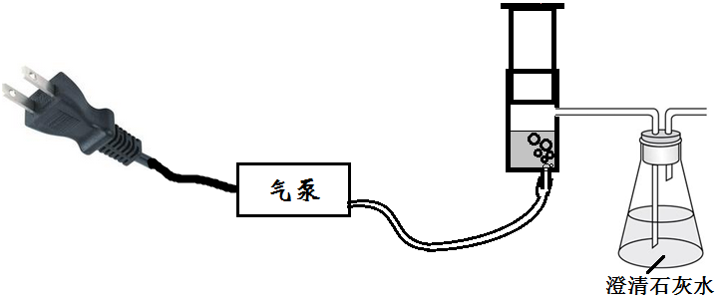

2.如何检测下列装置的气密性？
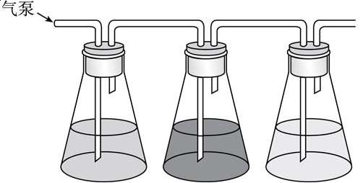

3.第一组实验用塑料注射器，而第二组用玻璃注射器。通过对两种注射器的使用，你觉得合理吗？

4.在设计第一个实验时，全班各组所用的葡萄糖酵母菌培养液的初始浓度（指各小组实验开始时的浓度）都相同吗？为什么？

